Festival en Kunst.
Kunst speelt bij festivals een grote rol. Vaak ben je daar helemaal niet mee bezig, maar er wordt zeker over nagedacht. Hier spreek ik Anne van Veelen een Festivalkunstenaar van het Festival Oerol. Oerol is een festival midden op het strand op Terschelling.
Hoe bent u in de wereld van kunst gerold?
Ik ben een kunstenaar die eigenlijk altijd werd aangetrokken door alles wat buiten de gebaande paden ligt. Als kind was ik al bezig met het verzamelen van dingen uit de natuur – takken, stenen, bladeren – en daar iets mee doen. Ik vond het altijd fascinerend hoe je met simpele dingen, die je overal kunt vinden, iets unieks kunt maken. Toen ik voor het eerst op Oerol kwam, was ik echt verkocht. De manier waarop kunst, natuur en cultuur daar samenkomen is magisch. Het eiland, de zee, de lucht – het heeft iets wilds, iets ongetemd, en dat raakt een snaar bij me. Ik ben altijd op zoek naar nieuwe manieren om kunst te maken die niet alleen op papier of doek leeft, maar die je echt kunt voelen en ervaren, zoals op Oerol. Het is dus niet zomaar een festival voor mij, het is een plek waar ik me echt kan laten inspireren door de omgeving, door andere kunstenaars, en waar alles gewoon klopt. Het is een plek waar ik kan experimenteren en waar de natuur zelf ook deel uitmaakt van het kunstwerk. Veel Kunstwerken zijn daar ook gemaakt met natuurlijke elementen.
Hoe ben je betrokken geraakt bij dit festival Oerol?
Ik raakte betrokken bij Oerol omdat het de perfecte plek leek om mijn werk te laten groeien. Het is een festival waar kunst en natuur samenkomen, en dat spreekt me enorm aan. Mijn rol varieert, maar meestal werk ik als ‘artist-in-residence’ – ik ben ter plekke, creëer werk en speel in op de interactie met de omgeving en het publiek. Oerol biedt een unieke kans om te experimenteren en met andere kunstenaars ideeën uit te wisselen.
Wat voor kunstvormen komen er meestal aan bod tijdens het festival?
Oerol is super divers qua kunstvormen! Je vindt er veel theater, dans, performancekunst, en muziek, maar ook beeldende kunst en installaties. Wat het festival echt uniek maakt, is dat veel van die kunstwerken buiten plaatsvinden, in de natuur, op onverwachte plekken zoals duinen, stranden of oude gebouwen. Het draait dus vaak om de combinatie die het festival zo geweldig maakt.
Welke vaardigheden of kennis heb je nodig om kunst te organiseren voor een groot evenement zoals dit festival?
Om kunst te organiseren voor een groot festival zoals Oerol, heb je een creatieve visie nodig, maar ook logistieke en organisatorische vaardigheden. Het is belangrijk om goed samen te werken met verschillende teams en flexibel te zijn, omdat er altijd onverwachte uitdagingen zijn. Daarnaast moet je de omgeving goed begrijpen, vooral als kunst zich in de natuur afspeelt.
Wat is voor jou de belangrijkste rol van kunst op een festival? Denk je dat kunst het festival helpt om een boodschap of thema over te brengen?
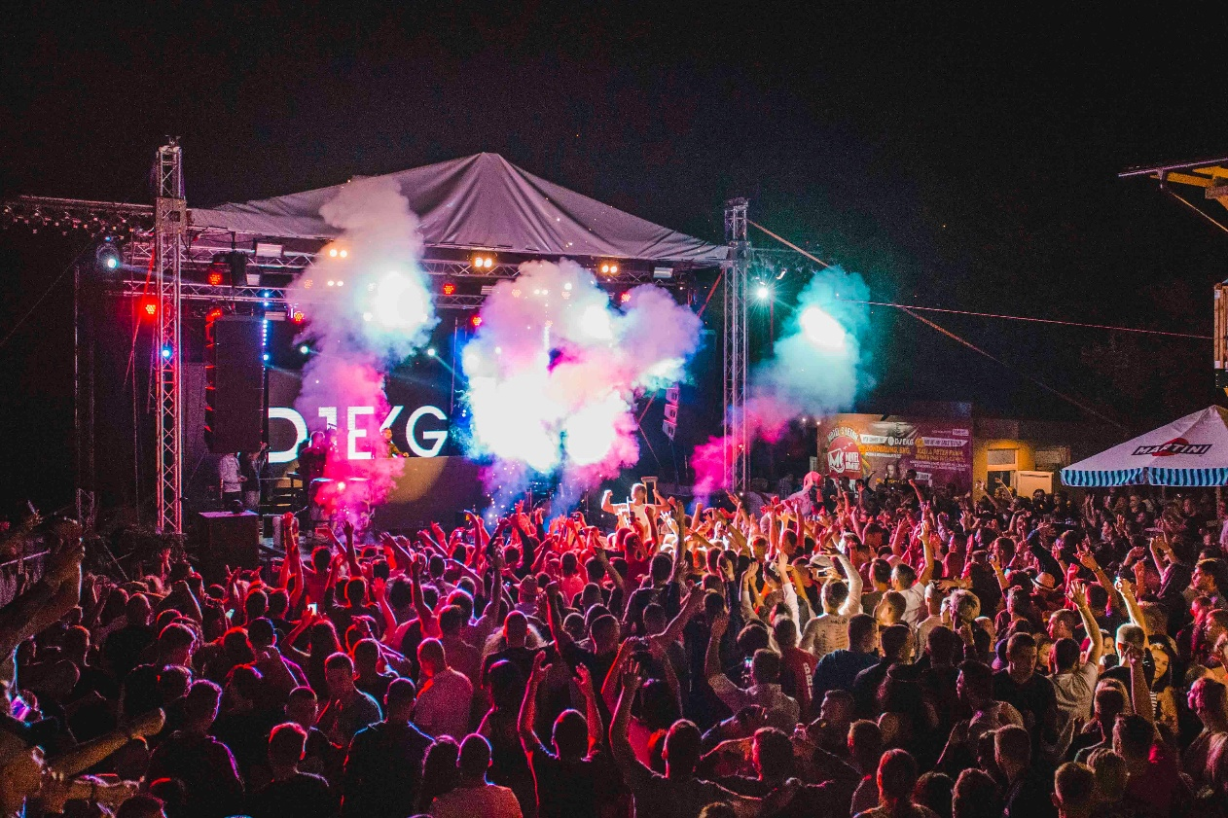
Voor mij is de belangrijkste rol van kunst op een festival om ervaringen te creëren die mensen raken en aan het denken zetten. Kunst op een festival zoals Oerol maakt het mogelijk om thema’s of boodschappen op een interactieve en emotionele manier over te brengen, vaak door de natuur en de omgeving erbij te betrekken. Het helpt bezoekers niet alleen te kijken, maar ook te voelen en te ervaren wat een thema of verhaal betekent. Ja, ik geloof zeker dat kunst een festival helpt om een boodschap of thema te versterken. Het maakt de ervaring dieper, en het biedt ruimte voor reflectie en discussie. Kunst maakt een thema tastbaar, en dat is wat een festival zoals Oerol zo speciaal maakt.

